秋色如画，教研情浓。9月16日上午，三年级语文备课组教学研讨活动在上元大街报告厅如期举行。本次活动由陈亚运老师执教经典美文《秋天的雨》，全体三年级语文教师齐聚一堂，共同观摩学习，并围绕“如何借助优美文本有效开展仿写训练”这一主题进行了深入探讨。
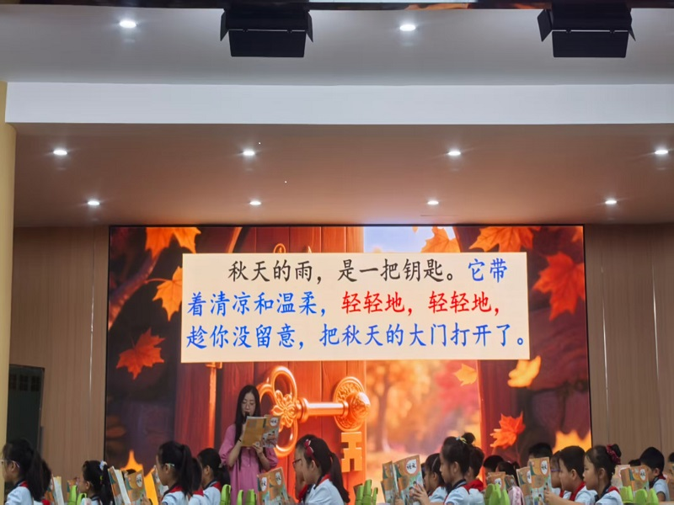
《秋天的雨》是一篇文质兼美的散文，语言诗化，意境悠远。陈亚运老师的课堂如其课题般，如一场秋雨，清新、舒缓而富有韵味。她紧紧围绕本单元“运用多种方法理解难懂的词语”和“体会文章生动的语言”的语文要素，巧妙地将语言品析与仿写表达融为一体。教学中，陈老师引导学生抓住“秋天的雨，是一把钥匙”“五彩缤纷的颜料盒”“”“吹起金色小喇叭”等关键语句，通过想象画面、联系生活、对比替换等方式，细细品味作者是如何运用比喻、拟人等手法将秋天写得如此生动迷人的。
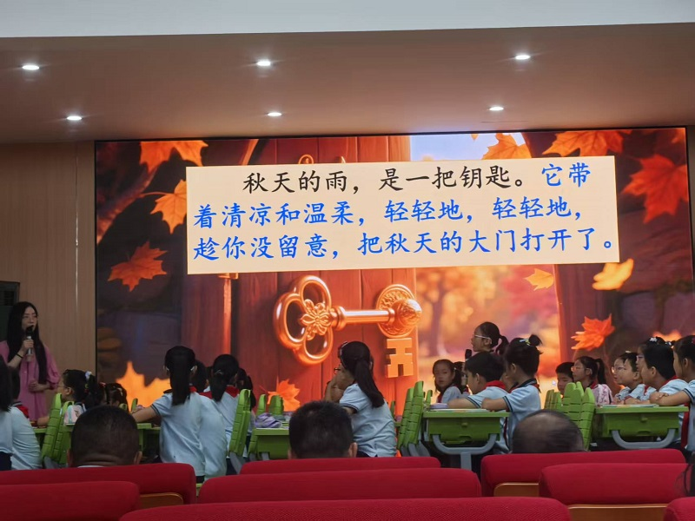
本节课最精彩的环节当属仿写教学的设计。陈老师以课文第二自然段为范本，精心搭建写作支架。她先带领学生梳理出“总起句—分写颜色—具体描绘”的段落结构，再聚焦“它把黄色给了银杏树，黄黄的叶子像一把把小扇子，扇哪扇哪，扇走了夏天的炎热”这样的典型句式，引导学生发现其“赋予颜色—比喻形态—动态效果”的写作密码。随后，学生们兴致勃勃地选择一种秋天的颜色，模仿文中的句式进行创作。在陈老师的启发下，一句句充满童真与想象的话语从孩子们笔下流淌而出，有效地将课文的经典语言转化为自身的表达能力。
在课后的研讨中，备课组老师们一致认为，陈老师的这节课目标精准，层次清晰，将语言积累与运用落到了实处。大家围绕“仿写的度如何把握”“如何针对不同层次学生进行分层指导”等问题展开了热烈讨论，认为仿写是中年段习作起步的重要阶梯，应在充分感悟文本特色的基础上进行，做到“仿其形，更悟其神”。
此次教研活动，以《秋天的雨》为媒介，不仅让学生感受到了文字之美、秋天之韵，更为老师们如何高效扎实地开展随文仿写教学提供了宝贵的范例和清晰的思路，有效促进了备课组教学水平的共同提升。
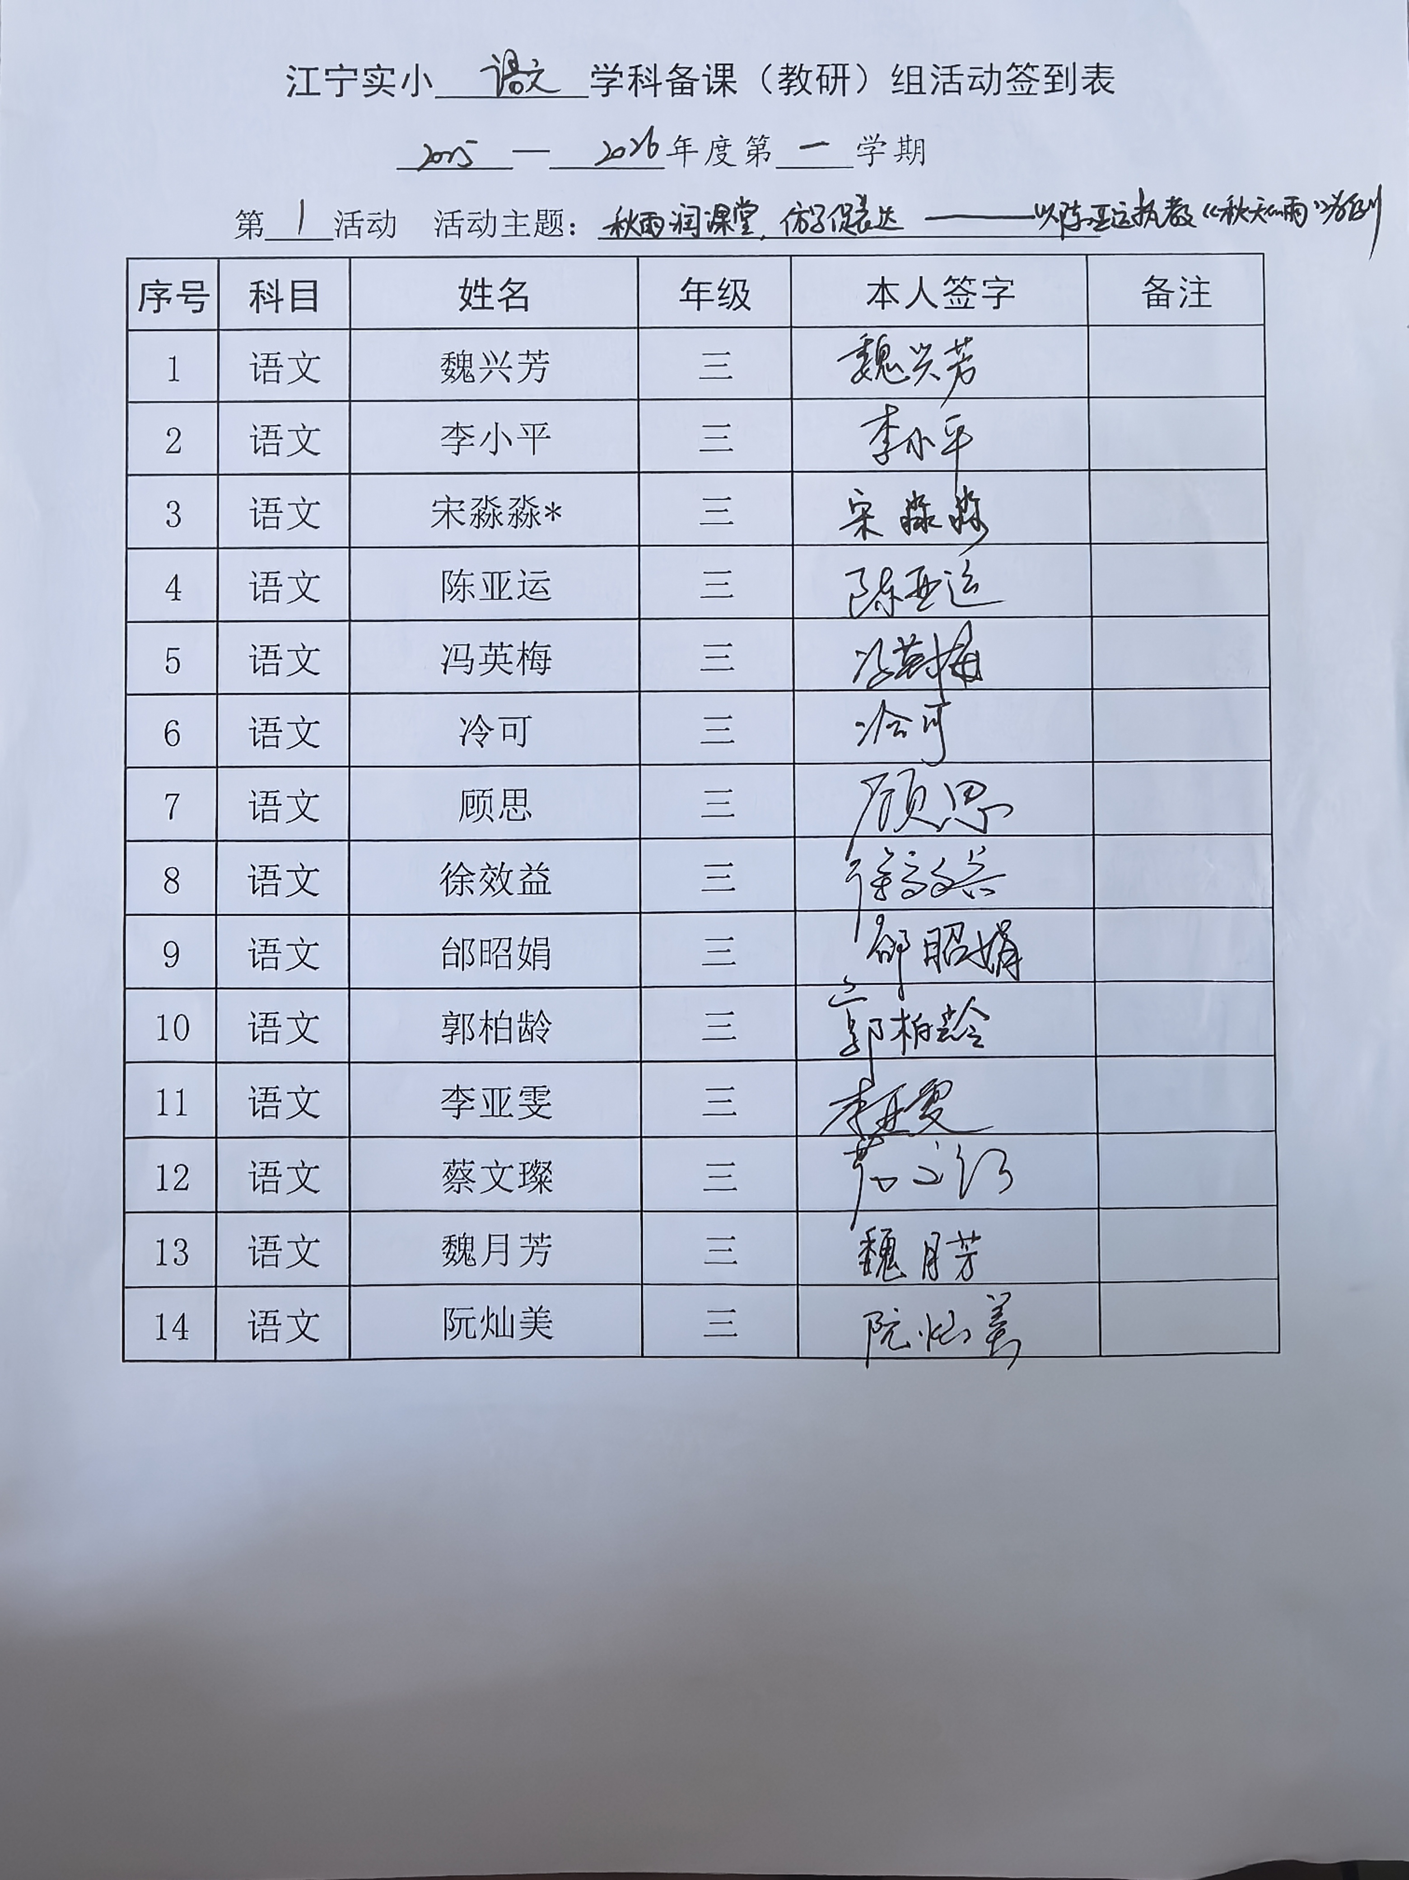

撰稿：宋淼淼
校对：陈瑶
审核：蔡文璨

